Ficha técnica

* Dirección: Hugo Haime & Asociados.
* Relevamiento: 9 al 17 de Febrero de 2017.
* Universo: Población residente en la Provincia de Buenos Aires, de 16 años o más en condiciones de vota.
* Diseño muestral: Estratificado por zona con cuotas de edad y sexo ajustadas a parámetros poblacionales.
* Total de casos: 1.000.
* Máximo error de estimación: ± 3.16 puntos porcentuales (k=95,5%) para variables de nivel de medición ordinal o menor, con total de casos como base de cálculo y bajo el supuesto de selección aleatoria simple sin considerar efecto de diseño (deff)

* Casos
Conurbano: 500 encuestas domiciliarias.
Grandes Ciudades del Interior: 150 encuestas telefónicas Sistema CATI con encuestador telefónico.
Resto del interior: 350 encuestas telefónicas Sistema CATI con encuestador telefónico.

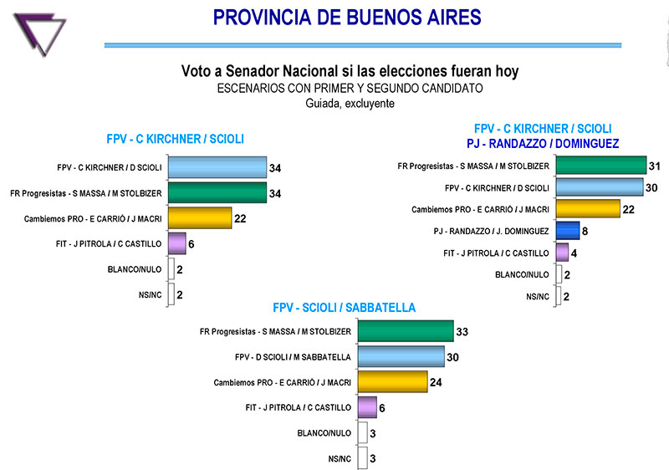

Todas las hipótesis peronistas y una conclusión: Elisa Carrió no le gana a Cristina Fernández de Kirchner hoy día, Sergio Massa está empatando.

Hay un dato clave en la vasta encuesta de opinión pública que realizó Hugo Haime, y es el siguiente cuadro:

Percepción del estado de ánimo de la población:

50% se dice con Bronca.
30% se dice Triste y Desanimada.
16% se dice Contenta y/o Esperanzada.
4% No sabe/No contesta.

haime1.jpg
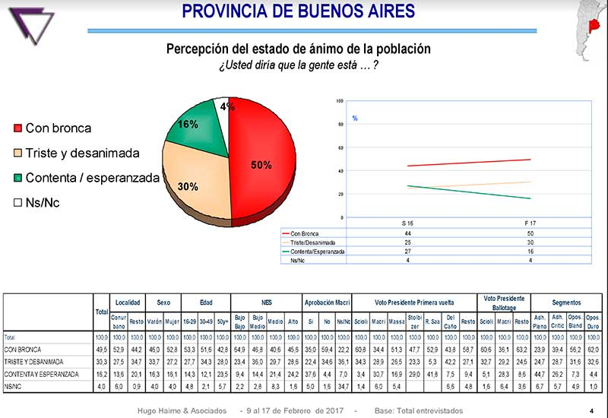
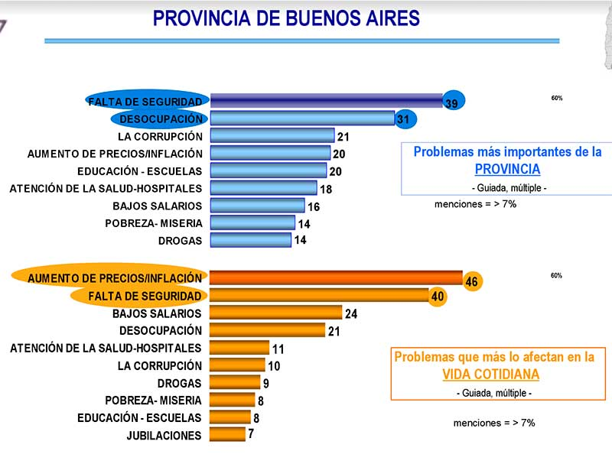

haime3.jpg
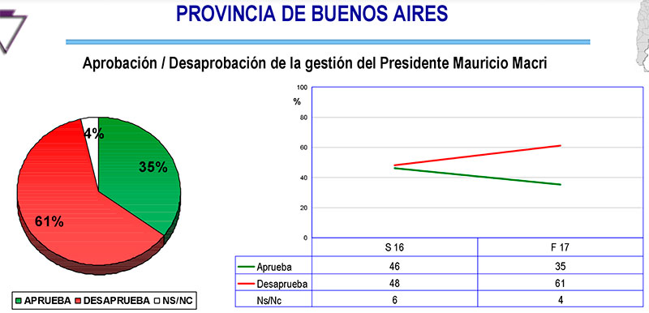

haime4.jpg
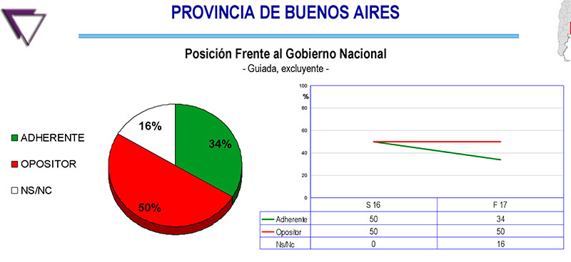

haime5.jpg
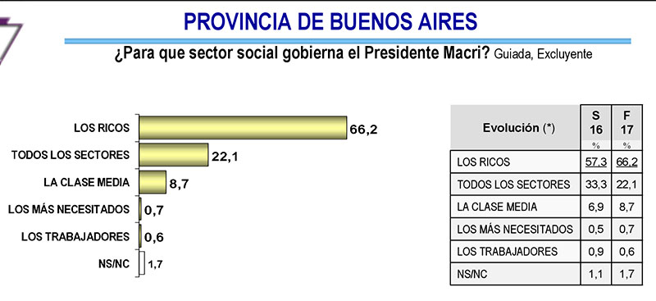

haime6.jpg
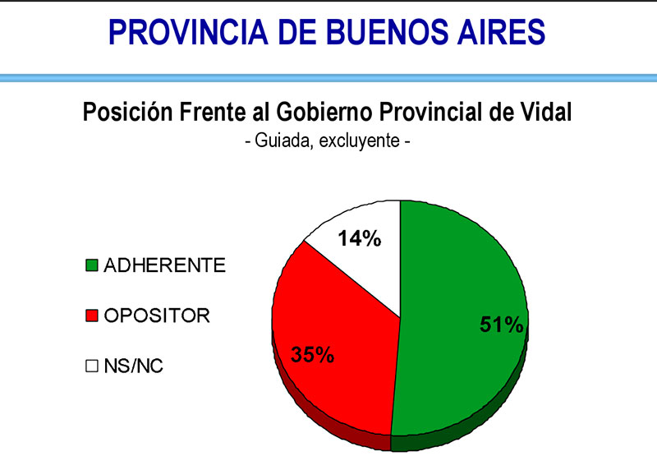

haime8.jpg




